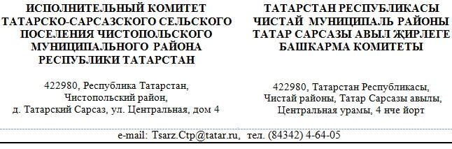

ПРОЕКТ
ПОСТАНОВЛЕНИЕ

Исполнительного комитета Татарско-Сарсазского сельского поселения Чистопольского муниципального района РТ

О признании утратившими силу отдельных постановлений Исполнительного комитета Татарско-Сарсазского сельского поселения Чистопольского муниципального района

Рассмотрев протест Чистопольского городского прокурора от 29.01.2020 №02-08-02-2020, Исполнительный комитет Татарско-Сарсазского сельского поселения Чистопольского муниципального района
ПОСТАНОВЛЯЕТ:
- Признать утратившими силу следующие постановления Исполнительного комитета Татарско-Сарсазского сельского поселения Чистопольского муниципального района:
от 23.08.2018 №13 «Об утверждении Правил осуществления главными распорядителями (распорядителями) средств бюджета муниципального образования «Татарско-Сарсазское сельское поселение» Чистопольского муниципального района, главными администраторами (администраторами) доходов бюджета муниципального образования «Татарско-Сарсазское сельское поселение» Чистопольского муниципального района, главными администраторами (администраторами) источников финансирования дефицита бюджета «Татарско-Сарсазское сельское поселение» Чистопольского муниципального района, внутреннего финансового контроля и внутреннего финансового аудита»;
от 22.11.2019 №9 «О внесении изменений в Постановление Исполнительного комитета Татарско-Сарсазского сельского поселения Чистопольского муниципального района от 23.08.2018 №13».
2. Опубликовать настоящее постановление в установленном порядке.

Глава Татарско-Сарсазского
сельского поселения __________________

